ALARMLI-TERMOMETRE PROJESİ

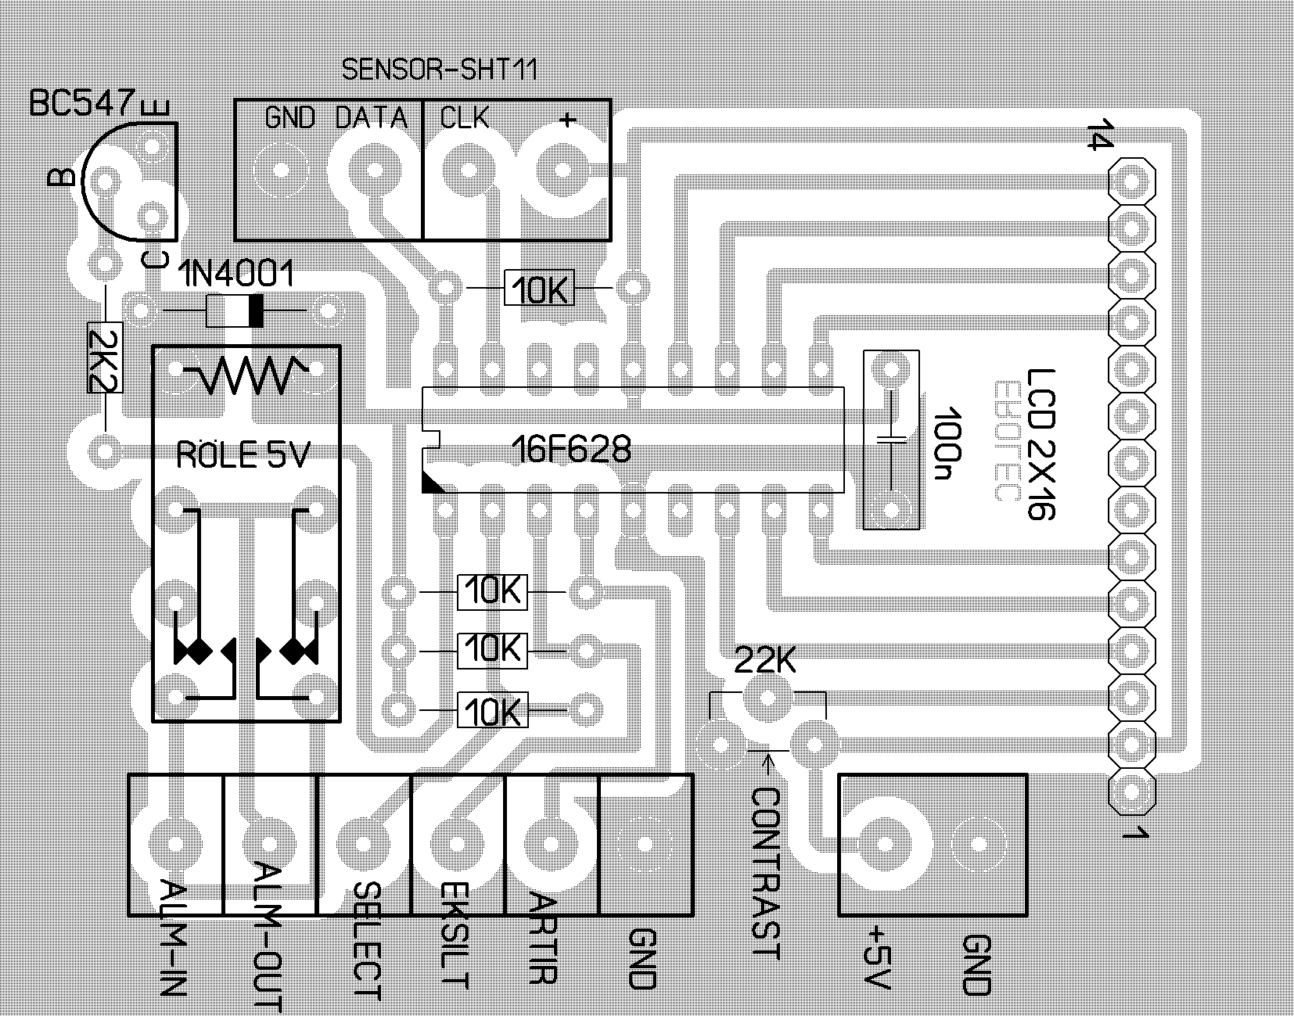


Dikkat,
PCB ler 1/1 ÖLÇÜSÜNDEDİR VE DİREKT BASILACAKTIR.
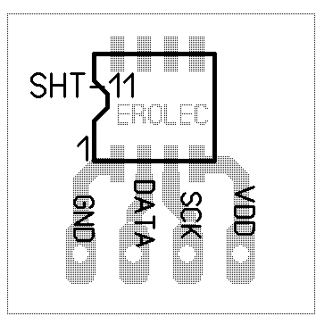
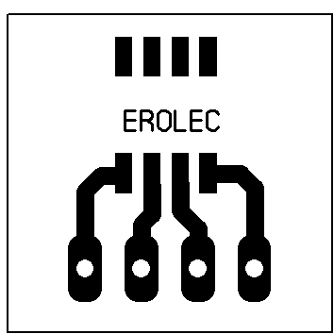

Görüldüğü üzere Ana kart üzerinde vidalı klemens şeklinde üstte SHT-11 sensör girişi
Altta ise Alarm Röle giriş ve çıkışı ile Select – Eksilt – Artır butonları yer almakta sağ köşede 5V besleme girişi ile en solda dik olarak LCD pinli soket bulunmaktadır.

Sistemin genel şeması yine ilişikte verilmiş olup devreye ait program (Termometre.Hex) dosyası yine ilişiktedir.

SHT-11 Sensirion firmasına ait (http://www.sensirion.com/) bir digital sensör olup -40 ve +123 derece sıcaklıklar arasında tutarlı olarak çalışmaktadır. Bu sensör WWW.Türkengineers.com adresinde satılmaktadır. Fiyatı 12 USD olması lazım.
Bu sensör normalde çok küçük ve SMD tipinde olduğundan kullanım kolaylığı açısından bunun içinde bir adaptör PCB’si yapılmıştır. Sensör pcb ye üstten yerleştirilip bacakları lehimlenecektir.
Sensör sıcaklıkla bozulabilecek bir sensör olup lehimleme için gerekli açıklamalar data sheet inde mevcuttur. Kısaca açıklamak gerekir ise;
- Önce PCB üzerinde entegre bacaklarının denk geleceği yerlere lehim sürün. Lehim düzgünce yüzeyde yayılmış olsun.
- Sonra sensörü yerine koyun delikli pinlere bakan tarafı havya yı çok kısa süre ile bacaklarda tutarak ve her bacak lehiminden sonra soğumasını bekleyerek bacakları teker teker lehimleyin. Havyayı 1-2 sn den fazla bacaklarda tutmayın ve 30 watt lık bir havya kullanın.
Daha sonra alt ta geniş olan pinlerden blendajlı kablo ile çıkış alınacak ve bu uçlar ana kartta yerlerine bağlanacaktır. Kablo uzunluğu mümkün olan en kısa kablo kullanılmalıdır. 10 m. den fazla uzun olmamalıdır.
Pic olarak 16F628 kullanılacaktır. Pic için internal osilatör kullanılmış olup ayrıca kristal veya rezonatör bağlanmayacaktır. Bunun için pic’in programlanması esnasında şayet otomatik seçilmez ise aşağıdaki hususların seçilmesi gerekiyor;
- WDT = on
- Osilatör = intRC I/O
- Code Protec = on veya off önemli değil
- Pwrt = on
- Mclr = off
- Boden = on
- Lvp = off
- Cpd = off

Normalde bu sigortalar program içinden ayarlanmıştır. Programlama için Ic-Prog kullanıyor iseniz bunlar otomatik olarak ayarlı gelecektir.

Son olarak sistem görüldüğü gibi +5V ile çalışmaktadır. Buna uygun bir güç kaynağı yapılmalı ve mümkünse 12V güç kaynağından +5 Volt’a düşülmelidir. Güç kaynağı yeterince filitre edilmeli ve bağlantıda pozitif ve negatif kutuplara dikkat edilmelidir.
Bu hali ile sistem gerekirse 12V akü ile de çalıştırılabilir. Anahtarlama otomatik veya bir anahtar ile de yapılabilir.

Programın kullanımı şu şekilde dir;
İlk çalıştırıldığında program ortam sıcaklığını ve rutubetini okuyup ekrana verir. Alarm aktif olacak seviyede ise yani ortam sıcaklığı alarm sıcaklığından düşük seviyede veya eşit ise ekrana zil işareti çıkar ve alarm açık ikazı verilir bu arada röle de çeker. Zil işareti alarmın açık olduğunu göstermektedir.
Şayet ortam sıcaklığı alarm sıcaklığının üzerine çıkar ise alarm kapatılır ve dolayısıyla zil işaretide kaldırılır.
Alarmın açık olması durumunda şayet alarm kapatılmak istenir ise bu sefer EKSİLT tuşuna basılarak bu işlem yapılır. Bu tuş toggle olarak çalışmaktadır. Alarm açık ise kapatır kapalı ise açar.
Alarm sıcaklığını ayarlamak için SELECT tuşuna basılır ve ARTIR veya EKSİLT tuşları kullanılarak istenen alarm sıcaklığı ayarlanır. Ayardan sonra tekrar SELECT tuşuna basılarak ayar menüsünden çıkılır.

Anlaşılmayan hususlar için e.erdal@tr.net

Kolay Gelsin

